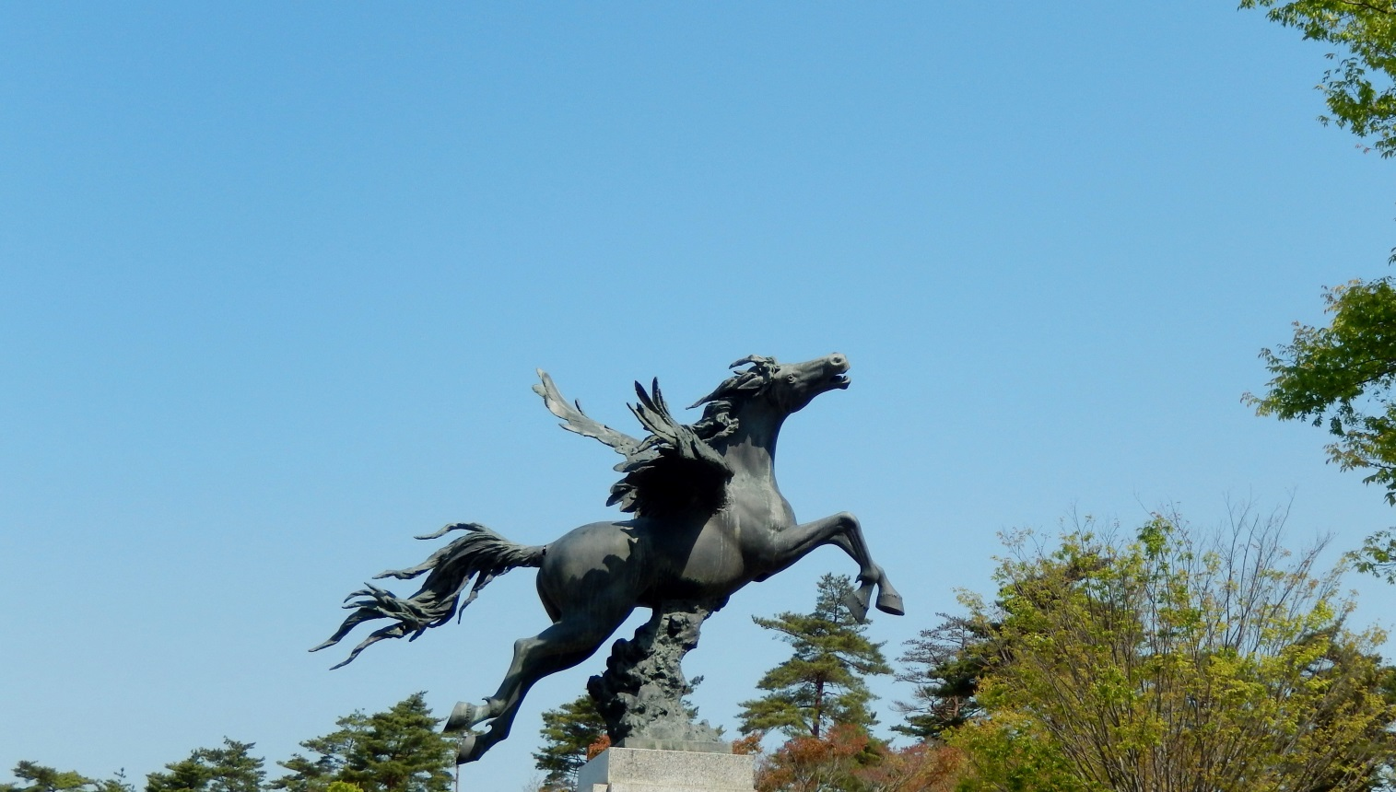
2019 MINAMISOMA OPEN
第１5回南相馬オープンディスクゴルフトーナメント
JPDGA公認大会

開催日 : ２０１９年５月４日(土)・５日(日) ２日間
会場 : 福島県南相馬市 南相馬市馬事公苑特設コース
主催 : 南相馬市ディスクゴルフ協会
後援 : 南相馬市
日本ディスクゴルフ協会
南相馬市レクリエーション協会
協力 : 福島県ディスクゴルフ協会
協賛 : 東北建設株式会社(予定)
株式会社中里工務店(予定)
ごあいさつ
震災と原発事故から９年目を迎えました。これまで福島県及び南相馬市ディスクゴルフ協会に、多大なるご支援ご協力を賜りました皆様に感謝申し上げます。
活動拠点である南相馬市馬事公苑が再開してから４年が経過しましたが、まだまだ公式戦を開催することは難しく、今年も公認戦として誰でもが手軽に参加しやすい大会として開催したいと思います。南相馬市協会の会員も大きな大会を開催する体力はありませんが、参加された皆さんが二日間楽しくプレーできるように全力で頑張ります。
新緑のきれいな南相馬市馬事公苑のコースで自然を感じながら思う存分ディスクゴルフを楽しんでください。
皆様のご参加をスタッフ一同心よりお待ちしております。
トーナメントディレクター 大村 善久

スケジュール
５月４日(土) |  | ５月５(日)
7:30 | 南相馬市馬事公苑 開苑 | 8:00 |  | 南相馬市馬事公苑 開苑
8:00 ～ | 受付 | 9:00 ～ |  | チェックイン
9:00 ～ | 開会式及びプレーヤーズミーティング | 10:00 ～ |  | 予選 3R(18H)
10:00 ～ | 予選 1R(18H) | 13:30 ～ |  | 決勝R(9H・全員)
13:30 ～ | 予選 2R(18h) | 15:30 ～ |  | 表彰式及び閉会式
19:00 ～ | プレーヤーズパーティー
- 公式練習はありません。５月３日(金)はコース準備終了後ご自由に練習してください。
- 天候や進行状況によりスケジュール等が変更される場合がありますのでご了承ください。
参加資格 | 競技方法
ディスクゴルフのルールを知っていればどなたでも参加できます。  初心者大歓迎！！ | 各部門共通  2Day 予選ラウンド 18ホール×3ラウンド  決勝ラウンド 9ホール(参加者全員)
募集クラス | ルール及び使用ディスク
プロ・アマチュアの区別はありません。  オープン(年齢を問わず参加可)  レディース(女性のみ、年齢を問わず参加可)  マスター(40歳以上、男女別)  グランドマスター(50歳以上、男女別)  シニアグランドマスター(60歳以上、男女別)  レジェンド(70歳以上、男女別)  ジュニアU-13(13歳以下、男女別)  ジュニアU-16(16歳以下、男女別)  ※各クラス３名以上のエントリーで成立、２名以下の場合は上位クラスとなります。 | 2019年版JPDGA公式ルールを適用し、ローカルルールについては、プレーヤーズミーティングで説明いたしますので必ずご参加ください。  ディスクは、PDGA及びJPDGA公認であれば重量制限なしで使用できます。
 | 参加料
 | ３,０００円(ジュニア２,０００円)
 | 受付開始・締切
募集人数 | 受付開始 ２０１９年４月 １日(月)  受付締切 ２０１９年４月２６日(金)必着  ※締切りはエントリーと入金の締切りです。  ※定員に達し次第エントリーを締切ります。  ※締切り後の変更、取り消し、返金はできません。  ※定員に満たない場合は5月2日まで受付けます。  エントリー料の加算はありません。
定員は各部門合計７２名
※定員になり次第締め切らせて頂きます。
表彰
各部門１位～３位まで表彰
※参加者が４名の場合は２位まで、３名の場合は１位のみの表彰となります。
申込先
エントリーフォームに記入するか同内容の必要事項を記載し、郵送またはE-mailで申し込んでください。同時に参加料を銀行振込か現金書留でお送りください。
申込先
大村善久宛
〒975-0041 福島県南相馬市原町区下太田字中ノ内50
E-mail y-ohmura@agate.plala.or.jp 携帯 090-2798-6200
振込先
銀行振込 あぶくま信用金庫 東支店 (普通) ０１６０６０３
南相馬市ディスクゴルフ協会 大井孝子
その他
- 大会期間中は常設コースの使用はできません。
- 大会会場への開苑前の入苑は控えてください。また、大会会場内の道路はプレーの妨げになりますので、関係者以外の方は駐車場への駐車をお願いします。
- 南相馬市馬事公苑内は指定場所以外「禁煙」になっておりますので、指定場所以外での喫煙は控えてください。
- 会場周辺にはコンビニや食堂等はありません(会場内の飲み物の自販機は有り)。昼食等は各自で事前に準備をお願いします。
- 大会の情報については下記ブログでも紹介いたします。
福島県ディスクゴルフ協会ブログ https://blog.goo.ne.jp/discgolf-fukushima
村爺のなんでもいいべ https://blog.goo.ne.jp/y-ohmura-1866
- その他大会に関するお問い合わせは大会事務局までお願いいたします。
南相馬市ディスクゴルフ協会事務局 大村善久
〒975-0041 福島県南相馬市原町区下太田字中ノ内50
E-mail y-ohmura@agate.plala.or.jp 携帯 090-2798-6200

Players Partyのご案内 | 宿泊に関して
大会初日の夜は、プレーヤーの皆さんと交流を深められるように懇親会を開催します。  会 場 : diningbar ターキー  〒975-0003 南相馬市原町区栄町2-65  ℡ 0244-22-0487  時 間 : 19:00より  会 費 : 一人 ４，５００円  定 員 : ４０名  ※申し込みは、エントリーフォームに記載し、大会参加料と一緒に入金してください。エントリー後に申し込む場合は、上記事務局にご連絡ください。 | 宿泊を希望される方は、各自で手配をお願いいたします。  南相馬市の宿泊情報については、以下のURLからご参考にしてください。  http://soso-access.jp/  参加される方は、早めのご予約をお願いいたします。  ※南相馬市馬事公苑内のホースマネージャー宿舎は、馬術関係者が常時使用中のため宿泊することができませんのでご注意ください。

第１５回 南相馬オープン エントリーフォーム

２０19年 月 日

ふりがな  氏名 |  |  |  | JPDGA・ＪＦＤＡ #
 |  |  |  | PDGA #
性 別 男 ・ 女 |  | 生年月日 年 月 日生 |  |  |  | 歳
〒
住 所
TEL(携帯) |  |  | e-mail
参加料お支払い方法 |  | □ 銀行振込 □ その他
入金日 | ２０19年 月 日 |  | 入金金額 |  | 参加料  円 |  | 合計  円
入金日 |  |  |  |  | ﾊﾟｰﾃｨｰ  円 |  | 合計  円
参加部門
パーティ | □ 参 加 □ 不参加 (参加料 4,500円)

誓約書
私は、第15回南相馬オープンディスクゴルフトーナメントへの参加にあたり、下記のことを誓約いたします。

- 私は大会主催者による全ての大会規約、規則、指示に従うことを同意いたします。
- 私は大会において、報道機関等が私を撮影、取材し、それをディスクゴルフ及び報道の目的で放送（生中継を含む）または掲載することに同意いたします。
- 私は私個人の所有品および競技用具の管理について、一切の責任を持ち、大会主催者に対してその紛失、破損等の責任を一切問いません。
- 私は大会期間中に発生した事故などの責任を一切大会主催者に問いません。
- 私は気象条件の悪化および競技環境の不良等により競技日程あるいは競技内容に変更があっても異議を申しません。また大会が成立した場合、参加料の返金を請求しません。

署名

